III Ogólnopolska Konferencja Studencko-Doktorancka
„Język jako świadectwo kultury. Język. Kultura. Społeczeństwo”
24 kwietnia 2018 r.

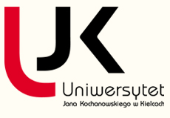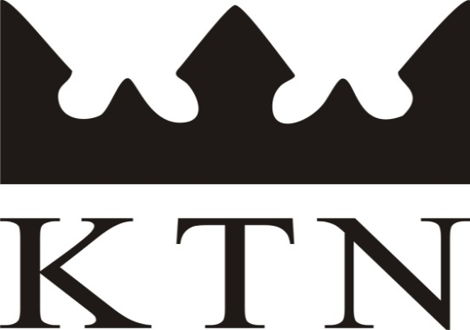

Formularz zgłoszeniowy

Prosimy o przesłanie swojego zgłoszenia do 30 marca 2018 r. drogą elektroniczną na adres:
doktoranci.ktn@gmail.com

W temacie wiadomości prosimy wpisać: Język jako świadectwo kultury

Imię i nazwisko:
Stopień/ tytuł naukowy:
Afiliacja:
Adres do korespondencji:
Telefon kontaktowy:
Adres e-mail:
Tytuł referatu:
Abstrakt:

Sprzęt, który będzie mi potrzebny:

Rachunek

Rachunek: TAK / NIE (niepotrzebne skreślić)

Dane do wystawienia rachunku: (przypominamy, że zgodnie z obowiązującymi przepisami faktura może być wystawiona jedynie na osobę lub jednostkę dokonującą wpłaty, tzn. osobę, której dane widnieją na przelewie). Rachunek będzie można odebrać w dniu konferencji 24 kwietnia 2018 r.

Imię i nazwisko:
Nazwa instytucji:
Adres:
NIP:

